**附件：**

**重庆汇融国际酒店位置和交通信息**

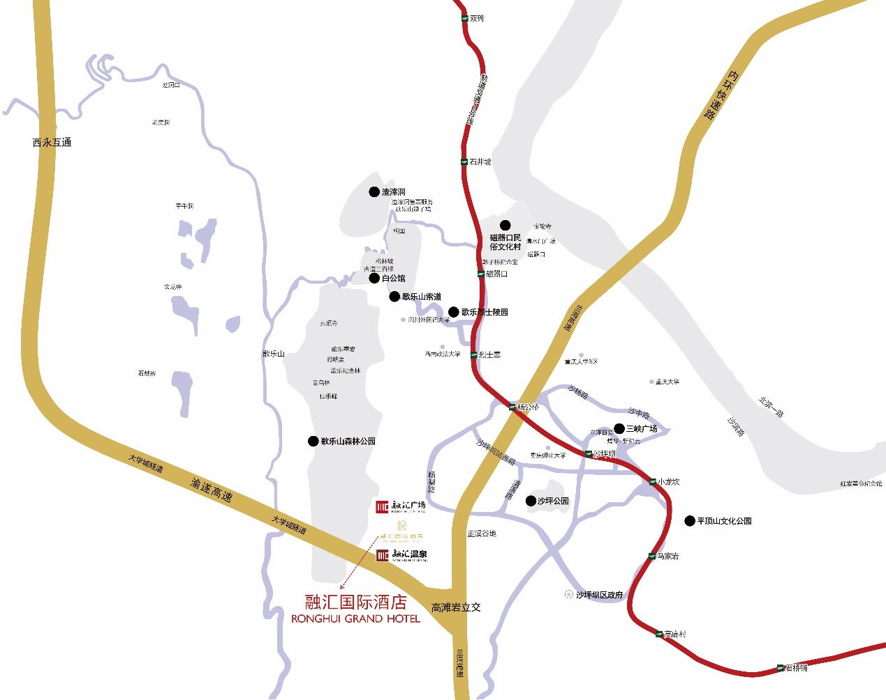

重庆东站：距酒店43公里，打车约50分钟；

重庆南站：距酒店16公里，打车约30分钟；

重庆西站：距酒店9公里，打车约20分钟；

重庆北站：距酒店18公里，打车约30分钟；

重庆江北国际机场：距酒店32公里，打车约40分钟。